Hardware System Design

Term Project v0

2013-11392 김지현

# 개요

지금까지 배웠던 지식들을 총동원해, ZedBoard FPGA를 사용해 행렬*벡터 곱셈기를 완성하였다.

# 구현체 설명

Lab 10에서 받은 MyIP의 내용물을 그대로 중간 제출때 만들었던 PE Controller로 교체하였다. 이 때, 지금까지와는 다르게 BRAM 읽기에 2 cycle delay, BRAM 쓰기에 1 cycle delay가 존재한다. 그래서 BRAM에 읽기/쓰기 요청을 보냈을 때 응답이 바로 오지 않고 몇 사이클 뒤에 올것이라고 가정하고 Verilog 코드를 작성해야했다. 그 외에는 특별히 손대지 않았다.

지금까지의 제출물에는 PE Clock을 negate한 부분이 있었는데, 이부분이 실제 FPGA에서 실행할 때 문제가 되어 제거하였다.

# 실험 결과 분석

아래와 같이 정상적으로 verify 스크립트를 통과하는것을 볼 수 있다.

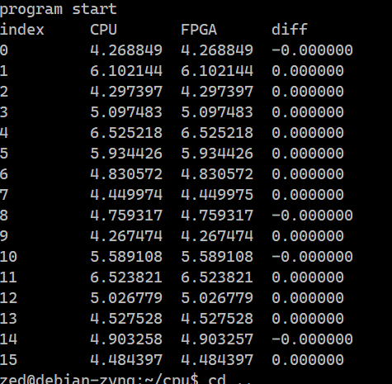

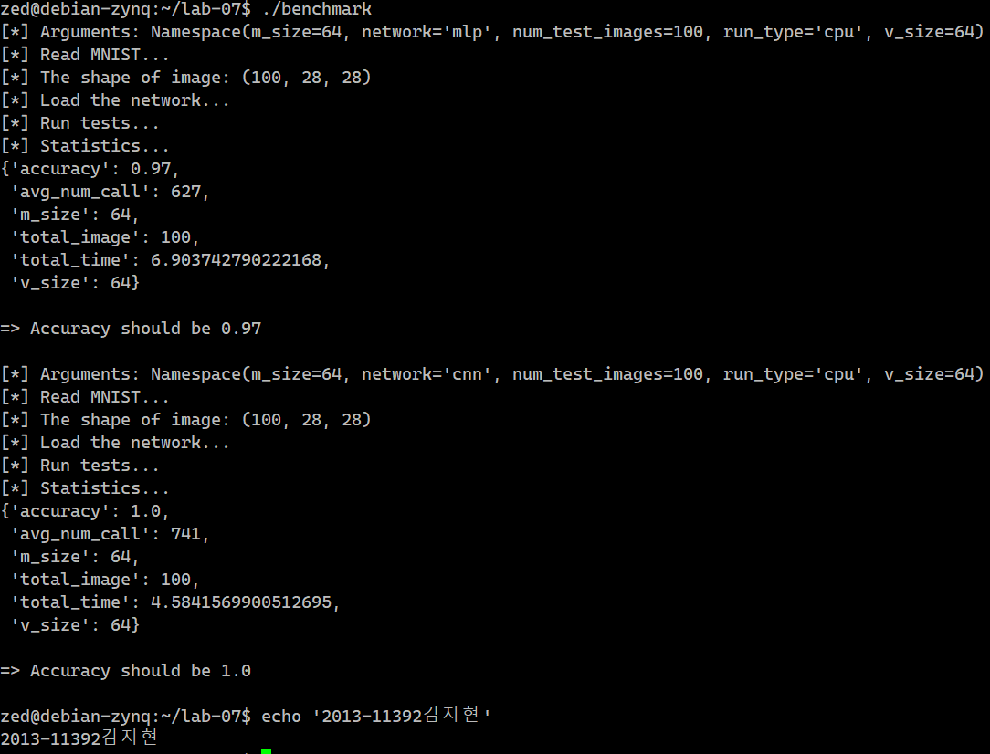

벤치마크도 정상적으로 통과한다.

# 결론

한학기동안 배운 지식을 모두 사용해 행렬곱 가속기를 최종적으로 완성할 수 있었다. 시뮬레이터와 실제 FPGA에서의 동작이 다를 수 있다는 사실 또한 만드는 과정에서 익힐 수 있었다.